聚焦目标叙写，专家引领成长

双流区西航港小学 曾继兴

“学而不思则罔，思而不学则殆”，今天聆听了由师父带来的讲座《为课堂教学的有效达成建立灯塔——音乐课堂教学目标叙写》。

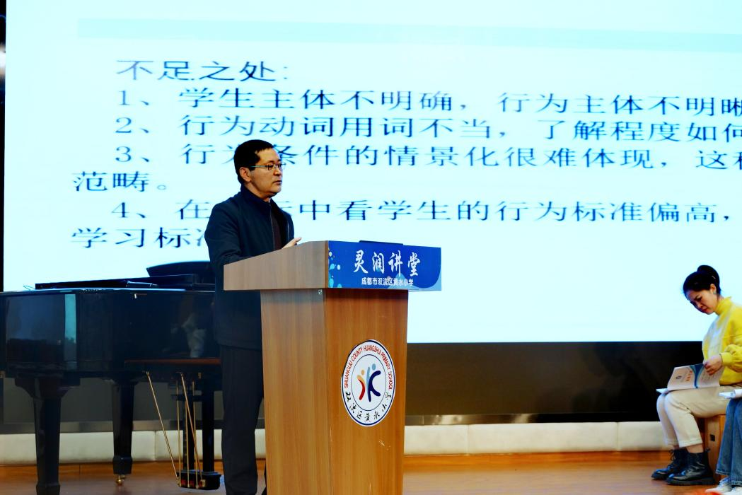

讲座中师父从我们日常叙写目标的问题出发，详细讲解了教学目标分类、教学目标叙写要点。教学目标的叙写是我们在教学工作中常常忽视但又很重要的环节，通过今天的学习，我有以下收获：

1. 问题导向，梳理叙写症结

讲座中，师父根据前期通过问卷星发布问卷调查的结果，并结合自身多年一线教学、教育研究、教学管理的经验，将我们在教学目标叙写中的问题进行了逐一梳理。指出我们在目标叙写的过程中主要出现主题错位、目标笼统、设计随意三大类问题。首先，学生是学习的主体，课堂教学的目标必须从学生的角度进行考虑，在语言表述时主语应是学生，而不是教师；其次，我们叙写的目标常存在表述含糊、行为动词不准确、不易操作、难以检测的问题；最后，教学目标应该是可以达到的，应体现学生学习后预期达到的最基本的衡量标准，目标不宜偏高过大。

1. 问题解决，把握改进方向

师父在提出我们目标叙写的问题后，也给我们提供了目标叙写的方法。首先，目标叙写时要关注行为条件、行为主体、行为动词、行为标准四个要素完善且清晰；其次，在课堂目标中要将内部与外部行为相结合进行目标的叙写，注重所写目标在课堂中的可操作、可检测性；第三，在叙写目标时要先进行学情分析，在了解学情的基础上，将课程目标、学段目标、学期目标、单元目标细化为音乐课堂中可达到教学目标；最后，在叙写教学目标时，思路要清晰，目标要精准，要关注教材、教参中的关键词，在结合学情的基础上拓展关键词。

三、素材提供，明确叙写用词

师父在讲座中也给我们提供了在目标叙写时可以使用的词句，我们可以使用“认识”、“懂得”、“记住”、“听出”、“唱出”等这类可观察、可测评的行为动词和术语来描述学生学习后应获得的知识、能力以及情感的变化；在梳理关键词时，可从行为动词、行为条件、行为标准三个方面进行梳理，提炼出“指挥”、“独唱”、“轮唱”、“齐唱”、“感受”、“有表情”、“恰当”、“自然”等关键词并叙写入我们的教学目标中。

四、学以致用，巩固学习所得

在认真学习师父带来的讲座后，我在理论方面系统的了解了教学目标叙写的要点，但是“纸上的来终觉浅，绝知此事要躬行”。因此，在学习理论知识后，我将所学用到了我的目标叙写中，我以《雪花带来冬天的梦》一课中教学目标阐述为例进行分析，我的教学目标是这样阐述的：

任务一：引导学生学习四拍子的指挥图示；

任务二：带领学生在反复的聆听中感受歌曲表达的情绪情感。

任务三：学唱歌曲《雪花带来冬天的梦》，有感情的表现歌曲的意境。

任务四：通过学唱歌曲，提高学生保护小动物的环保意识。

根据师父讲述的目标叙写的要点，以上目标主要存在以下几个问题：

1. 任务一、任务二中，主体不正确，我们的教学目标主体应该是学生，出现“带领”、“引导”这样的词语，则显示出教学目标的主体是教师，这样就不能体现学习中学生的主体地位。
2. 任务三中“有感情的表现歌曲的意境”在课堂教学中不易检测。
3. 任务四的目标过大、表述随意，无法在一节音乐课中完成。

在反复研读师父的讲座PPT后，我将本课的教学目标修改如下：

任务一：演唱时唱准歌曲中的变化音，感受音乐旋律表达的“梦”境；

任务二：边听边学习划四四拍的指挥图示，并在完整歌曲时熟练、准确的划四四拍的指挥图示；

任务三：愿意积极的参与到背唱歌曲的活动中，能够带着对“梦”境的思考演唱歌曲。

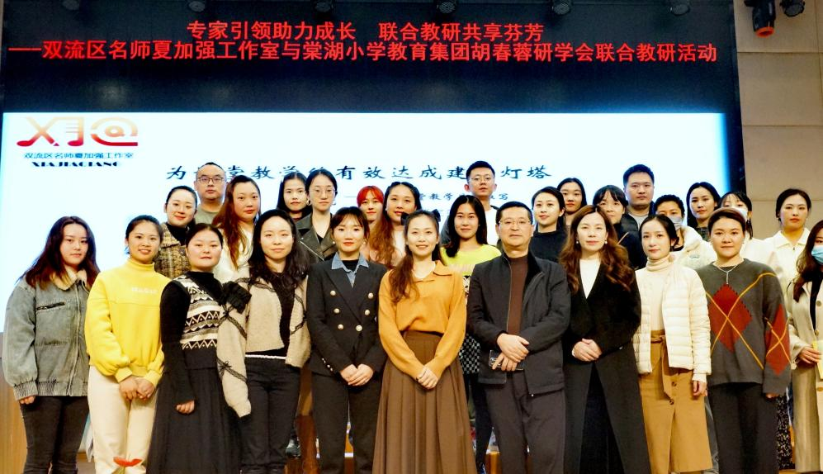

学习的关键在获得、思考与应用，在今天的讲座中，我收获了教学目标叙写的理论知识，并应用、修改了之前叙写的教学目标。师父的讲座干货满满，还有很多值我反复思考、应用的内容，我将把讲座中的知识收录到我的“教学百宝箱”中，每当叙写教学目标是都翻出来仔细研读。我相信孰能生巧，在我反复应用、不断强化的过程中，我一定能真正的将这个知识点内化，更好的服务于我的教学工作。